**Controle Financeiro Pessoal**

**Muita atenção: Só quero uma instrução por vez**

Contexto, o projeto é um CRUD que visa integrar o Frontend (**HTML**, **CSS** e **JavaScript**) ao backend (**Java** puro e **PostgreSQL**).

Teremos uma tela de login.

Teremos uma segunda tela com as tabelas.

O usuário deverá ser capaz de cadastrar login e senha.

O usuário deverá ser capaz de alterar login de senha.

O usuário deverá ser capaz de cadastrar os valores e textos das tabelas.

O usuário deverá ser capaz de editar os valores e textos das tabelas.

O usuário deverá ser capaz de excluir os valores e textos das tabelas.

O usuário deverá ser capaz de ver o resultado final/parcial da diferença entre custos e renda.

Ao logar na aplicação o usuário deverá encontrar seu os dados das tabelas salvos com as últimas alterações feitas.

O usuário deverá ser capaz de gerar um relatório em PDF sempre que desejar.

O relatório deverá imprimir as tabelas e o resultado final/parcial.

A tabela **CUSTOS** terá 12 linhas e uma linha de **TOTAL** abaixo. O usuário deverá ser capaz de adicionar mais linhas se desejar abaixo da linha 12 e acima da linha **TOTAL.**

A tabela **RENDA** terá 4 linhas e uma linha de **TOTAL** abaixo. O usuário deverá ser capaz de adicionar mais linhas se desejar abaixo da linha 4 e acima da linha **TOTAL.**

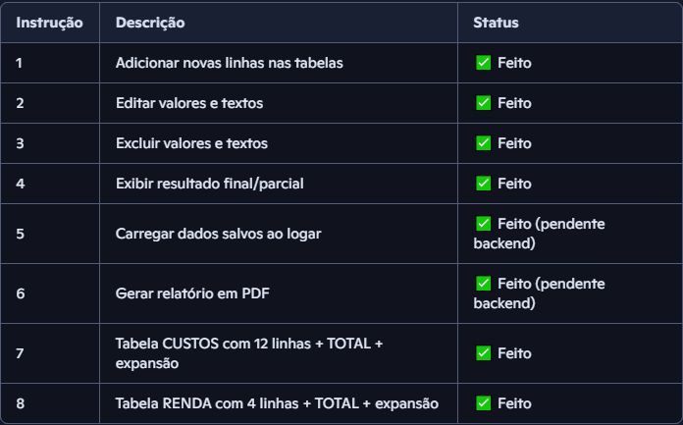

|  |  |  |
| --- | --- | --- |
|  |  |  |
| **Estrutura básica do projeto**  **Backend (Java + JDBC):**   * Crie um projeto Java com estrutura MVC (Model-View-Controller). * Use servlets para lidar com requisições HTTP. * Use JDBC para conectar ao PostgreSQL e executar comandos SQL. * Configure o web.xml para mapear seus servlets. * Apache Tomcat   **Frontend (HTML/CSS/JS):**   * Crie páginas HTML com formulários para criar e editar dados. * Use CSS para estilizar. * Use JavaScript para melhorar a experiência do usuário (validações, AJAX, etc).   **Exemplo de fluxo CRUD**   1. **Create**: Formulário HTML envia dados via POST para um servlet. 2. **Read**: Servlet consulta o banco e retorna dados para exibir. 3. **Update**: Formulário com dados preenchidos envia via POST/PUT. 4. **Delete**: Botão que envia requisição para deletar um item.  O que garantir no backend:  * Um servlet mapeado para /salvar-dados no web.xml. * Esse servlet deve aceitar requisições POST. * Ele deve ler o corpo da requisição como JSON e salvar os dados no PostgreSQL. |  |  |
|  |  |  |
|  |  |  |
|  |  |  |
|  |  |  |
|  |  |  |
|  |  |  |
|  |  |  |